МИНИCTEPCTBO НАУКИ И ВЫСШЕГО ОБРАЗОВАНИЯ РОССИЙСКОЙ ФЕДЕРАЦИИ ФЕДЕРАЛЬНОЕ ГОСУДАРСТВЕННОЕ АВТОНОМНОЕ ОБРАЗОВАТЕЛЬНОЕ УЧРЕЖДЕНИЕ ВЫСШЕГО ОБРАЗОВАНИЯ

«СЕВЕРО-КАВКАЗСКИЙ ФЕДЕРАЛЬНЫЙ УНИВЕРСИТЕТ»

ИНСТИТУТ ПЕРСПЕКТИВНОЙ ИНЖЕНЕРИИ

**Кафедра прикладной информатики**

Лабораторная работа №4

ПО ДИСЦИПЛИНЕ «Программирование мобильных устройств»

НА ТЕМУ:

«Использование базы данных»

**Выполнил:**

студент группы ПИН-Б-З-22-1

Гадиян Сергей Гариевич

Ставрополь, 2025 г.

**Цель работы:** Научиться использовать встроенную базу данных

**Формируемые компетенции:** ПК-7, ПК-8

**Теоретическая часть** В наше время практически не существует приложения, которое бы не использовало базы данных. Магазины, конструкторы, игры, всё упирается в их использование. В мобильных устройствах также существует способ хранить данные. СУБД (Система управления базами данных), используемая в телефонах называет SQLite. SQLite –упрощённая версия реляционной СУБД, обладающая базовыми возможностями полноценной СУБД.

Ход работы.

Для работы со SQLite был создан класс(рис.1)

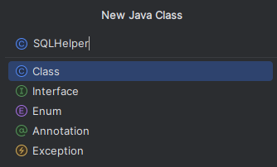

Рисунок 1 – Создание класса

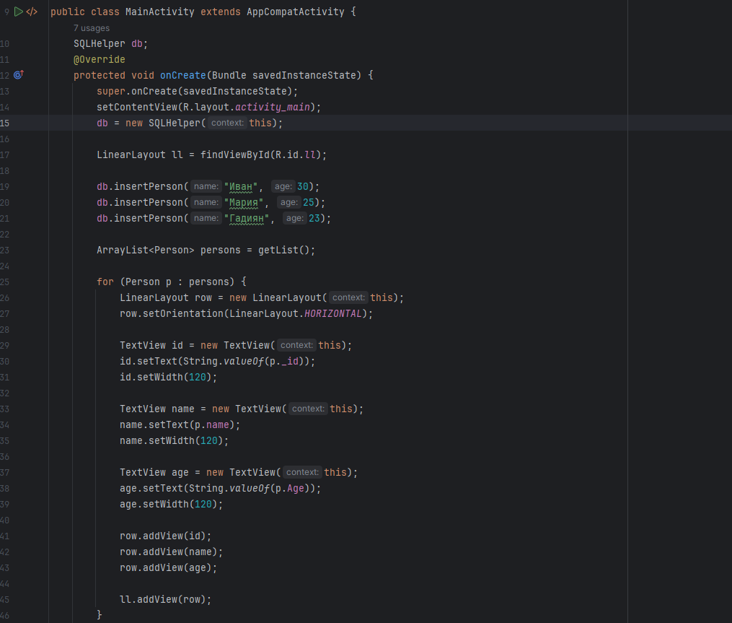

Рисунок 2 – Содержимое класса

db.insertPerson("Иван", 30);  
db.insertPerson("Мария", 25);  
db.insertPerson("Гадиян", 23);

Листинг 1 – Программный код для добавления данных в БД.

В целях соблюдения логики, для каждой таблицы следует создавать свой класс (Модель), чтобы описать в нём атрибуты объектов. Создадим новый класс в той же папке с названием Person.(Рис.3)

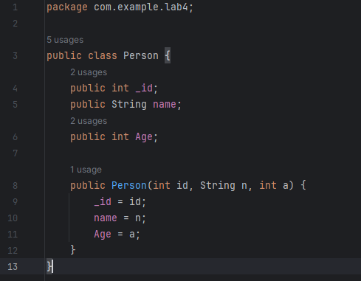

Рисунок 3 – Содержимое класса Person

Теперь обработаем полученный список и выведем его на дисплее телефона(Рис.4).

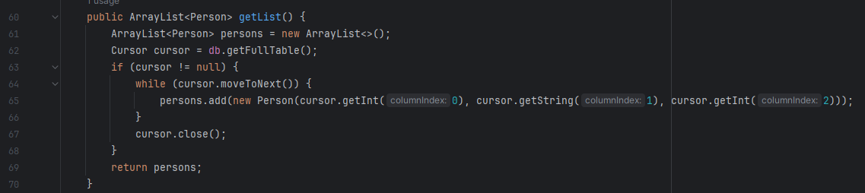

Рисунок 4 – Код для вывода на дисплее

В файле xml создадим LinearLayout, который будет отображать наш список людей (Рис.5).

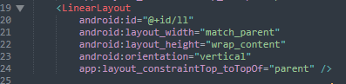

Рисунок 5 – Содержимое LinearLayout

В методе onCreate() класса MainActivity вызовем созданный метод и результат поместим в LinearLayout.(Рис.6)

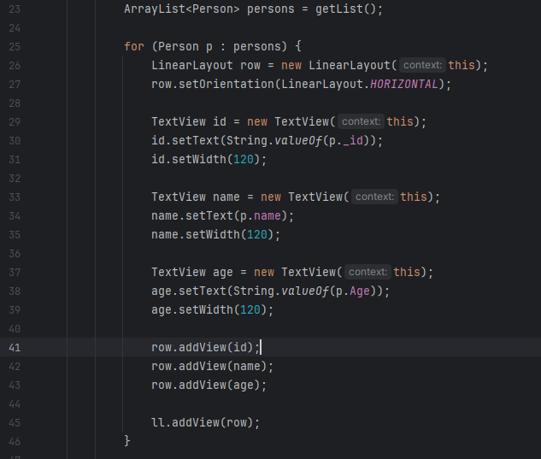

Рисунок 6 – Фрагмент программного кода

В результате, получится следующее. (Рис.7)

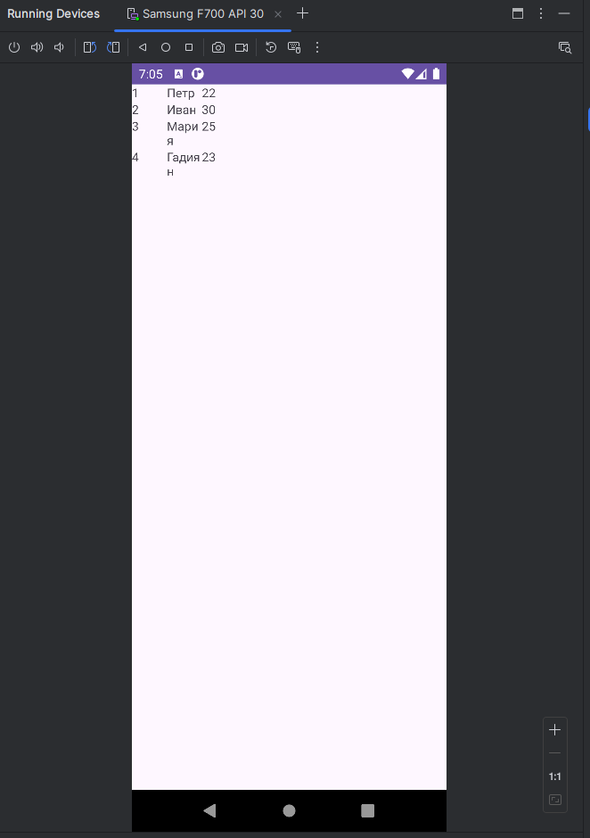

Рисунок 7 – Результат

Вывод: В данной лабораторной работе изучено использование баз данных SQLite в Android-приложениях. Рассмотрены создание базы данных, таблиц, добавление, изменение, удаление и чтение данных.